Nafarroako Parlamentuko Mahaiak, 2021eko otsailaren 8an egindako bilkuran, Eledunen Batzarrari entzun ondoren, erabaki hau hartu zuen, besteak beste:
1. Izapidetzeko onartzea Francisco Pérez Arregui jaunak aurkezturiko galdera, Arizkun herriko seinaleetan legea betetzeari buruzkoa.
2. Nafarroako Parlamentuko Aldizkari Ofizialean argitara dadin agintzea.
3. Nafarroako Gobernuari igortzea, Legebiltzarreko Erregelamenduko 194. artikuluak agindutakoari jarraikiz, idatzizko erantzuna bidal dezan.
Iruñean, 2021eko otsailaren 8an
Lehendakaria: Unai Hualde Iglesias
GALDERAREN TESTUA
Nafarroako Gorteetako kide den eta Navarra Suma talde parlamentarioari atxikita dagoen Francisco Pérez Arregui jaunak, Legebiltzarraren Erregelamenduan ezarritakoaren babesean, honako galdera hau egiten du, Nafarroako Gobernuak idatziz erantzun dezan:
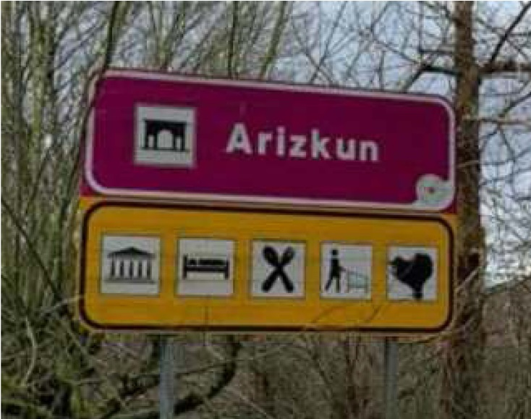
Dokumentu honi erantsitako argazkian eta, zehazki, hartan agertzen diren piktogrametan legea betetzen den jakin nahi dugu.

Iruñean, 2021eko otsailaren 2an
Foru parlamentaria: Francisco Pérez Arregui

